Кудрявцев Леонид Степанович
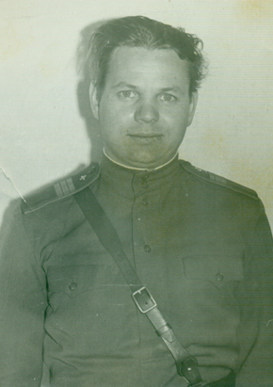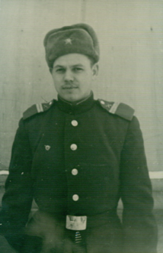
Кудрявцев Л.С. в 907 артиллерийском полку
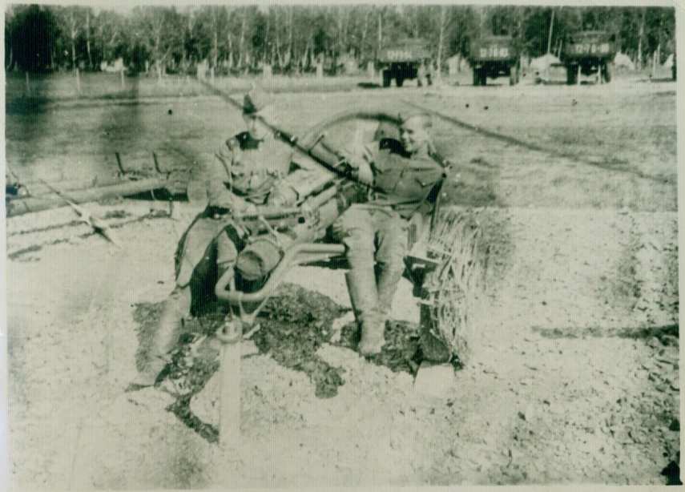
907 артиллерийский полк. Расчет миномета. Справа Кудрявцев Л.И.
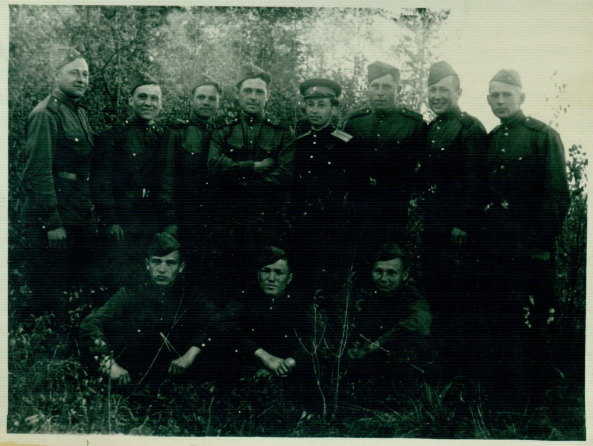
Бершетский военный лагерь. Огневой взвод. Кудрявцев Л.И. -3-й слева
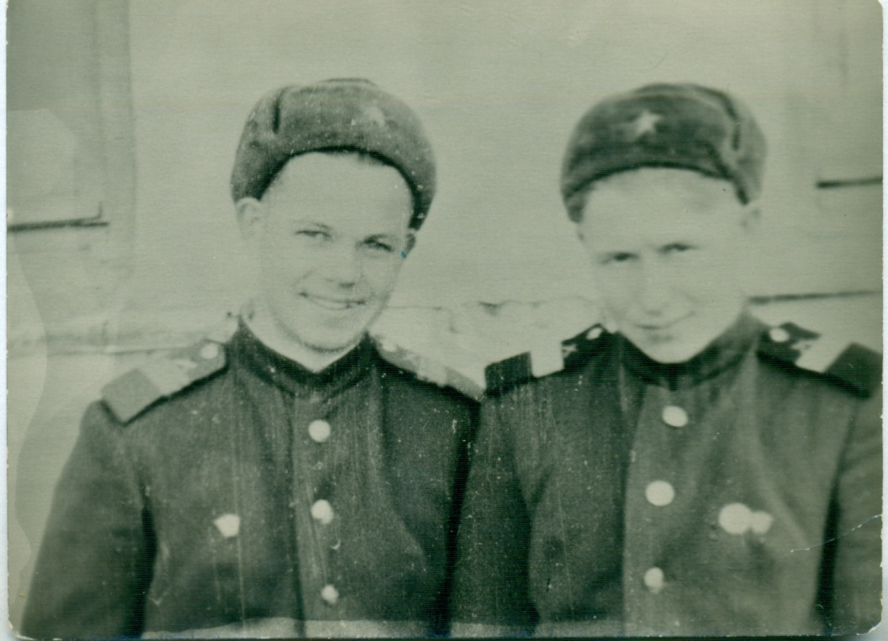
Слева Кудрявцев Леонид Иванович.
907 артиллерийский полк, 1955г.

